

**Дневник наставника**

**начинающего**

**педагога**

*Дорогой педагог, поздравляем!*

*Вы стали наставником начинающего коллеги!*

*Он очень нуждается в Вашей поддержке и помощи.*

*Надеемся, что наставничество для Вас – осознанное решение.*

*Этот дневник поможет Вам понять Ваши функции как наставника, станет проводником в мир взаимоотношений с молодым педагогом, а собранные в нем упражнения помогут выстроить с ним эффективное взаимодействие.*

*Удачи Вам на новом поприще!*

*И помните: «дорогу осилит идущий!»*

**Мудрые мысли в помощь**

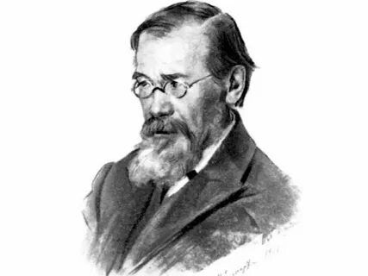**наставнику и начинающему педагогу**

***«Преподавателям слово дано не для того, чтобы усыплять свою мысль, а для того, чтобы будить чужую».***

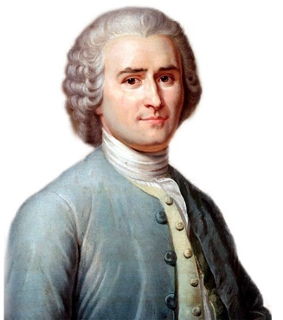 В.О.Ключевский

***«Те, у кого мы учимся, по праву называются нашими учителями. Но далеко***

***не каждый, кто учит нас, достоин этого звания».***

Ж.Ж.Руссо

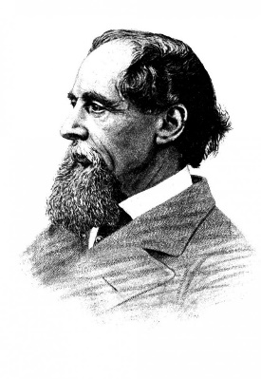

***«Человек не может по-настоящему усовершенствоваться, если не помогает усовершенствоваться другим».***

Ч.Диккенс

Президент Российской Федерации В.В. Путин 27 июня 2022 года подписал Указ «О проведении в Российской Федерации года педагога и наставника». 2023 год объявлен годом наставничества.

Наставничество играет одну из ведущих ролей в реализации национального проекта «Образование» (утвержден в 2018 г.). Две главные цели заявленного нацпроекта:

1) Обеспечение глобальной конкурентоспособности российского образования, вхождение России в число 10 ведущих стран мира по качеству общего образования;

2) Воспитание гармонично развитой и социально ответственной личности на основе духовно-нравственных ценностей народов Российской Федерации, исторических и национально-культурных традиций.

Поставленные цели будут воплощаться в рамках десяти проектов: «Современная школа», «Успех каждого ребёнка», «Поддержка семей, имеющих детей», «Цифровая образовательная среда», «Учитель будущего», «Молодые профессионалы», «Новые возможности для каждого», «Социальная активность», «Экспорт образования» и «Социальные лифты для каждого». Предусмотрено, что к 2024 году не менее 70% обучающихся педагогических работников ОО будут вовлечены в различные формы наставничества и сопровождения.

Ключевой фигурой в системе образования всегда был и остаётся педагог. Однако современная педагогическая действительность характеризуется высоким темпом изменений, усложнением содержания профессиональной роли педагога, требований к его деятельности и личности. Поэтому молодой воспитатель должен быть способен гибко реагировать на изменение образовательной ситуации, учитывать специфику существующих педагогических систем, в максимально короткие сроки адаптироваться к новым условиям профессиональной деятельности, для того чтобы реализовать свой профессиональный и личностный потенциал.

Подготовка воспитателя к сложной полифункциональной деятельности является целостным, длительным и непрерывным процессом, ориентированным на формирование личностных качеств, профессиональных способностей, знаний, умений и навыков, адекватных как его личностным потребностям, так и квалификационным требованиям.

В решении этой стратегической задачи существенная роль принадлежит системе наставничества, которая способна интенсифицировать процесс профессионального становления молодого воспитателя и формирования у него мотивации к самосовершенствованию, саморазвитию, самореализации.

***Наставничество*** – универсальная технология передачи опыта, знаний, формирования навыков, компетенций, метакомпетенций и ценностей через неформальное взаимообогащающее общение, основанное на доверии и партнерстве.

Наставничество рассматривается как значимый элемент кадровой политики ДОУ, помогающий решить ряд организационных и управленческих задач, среди которых адаптация и обучение новых работников, снижение текучести кадров, развитие потенциала сотрудников.

***Наставничество в дошкольном учреждении*** — разновидность индивидуальной воспитательной работы с впервые принятыми воспитателями и другими педагогическими работниками, не имеющими трудового стажа педагогической деятельности в образовательных учреждениях или со специалистами, назначенными на должность, по которой они не имеют опыта работы.

***Наставник*** — опытный педагог, обладающий высокими профессиональными и нравственными качествами, знаниями в области методики дошкольного воспитания.

***Молодой педагог*** — начинающий воспитатель (или другой педагогический работник), как правило, овладевший знаниями основ педагогики по программе педколледжа или вуза, проявивший желание и склонность к дальнейшему совершенствованию своих навыков и умений. Он повышает сбою квалификацию под непосредственным руководством наставника по согласованному плану профессионального становления.

Наставничество предусматривает ***систематическую*** индивидуальную работу опытного педагога по развитию у молодого специалиста необходимых навыков и умений ведения педагогической деятельности, оно призвано наиболее

глубоко и всесторонне развивать имеющиеся у молодого педагога знания в области дошкольного образования (ими предметной специализации), методики дошкольного воспитания.

**Наставничество** может быть коллективным, когда за одним молодым или начинающим специалистом закрепляется несколько наставников, и индивидуальным.

В формировании системы наставничества определены основные **принципы:**

1. Добровольность и целеустремленность работы наставника.

2. Морально-психологическая контактируемость наставника и молодого педагога.

3. Личный пример наставника.

4. Доброжелательность и взаимное уважение.

5. Уважительное отношение к мнению молодого педагога.

6. Согласованность содержания работы наставника по профессиональному становлению молодого педагога с содержанием тематического плана работы.

7. Направленность плановой деятельности наставника на воспитание и профессиональное становление молодого педагога.

*Нормативные документы:*

***Федеральный уровень***

* национальный проект «Образование», утвержденный президиумом Совета при Президенте Российской Федерации по стратегическому развитию и национальным проектам, протокол от 24 декабря 2018 г. №16;
* Указ президента Российской Федерации В.В. Путина «О проведении в Российской Федерации года педагога и наставника» от 27 июня 2022 года.
* Указ Президента Российской Федерации от 7 мая 2018 г. № 204 «О национальных целях и стратегических задачах развития Российской Федерации на период до 2024 года;
* Федеральный закон от 29 декабря
* 2012 г. № 273-ФЗ «Об образовании в Российской Федерации» (с изменениями);
* распоряжение Правительства Российской Федерации от 31 декабря 2019 г. № 3273-р «Об утверждении основных принципов национальной системы профессионального роста педагогических работников Российской Федерации, включая национальную систему учительского роста) (с изменениями);
* Письмо Министерства Просвещения России от 23.01.2020 N МР-42/02 «О направлении целевой модели наставничества и методических рекомендаций» (вместе с «Методическими рекомендациями по внедрению методологии (целевой модели) наставничества обучающихся для организаций, осуществляющих образовательную деятельность по общеобразовательным, дополнительным общеобразовательным и программам среднего профессионального образования, в том числе с применением лучших практик обмена опытом между обучающимися»),
* Распоряжение Комитета образования № 77 от 03.02.2022 года «О реализации Методических рекомендациях по разработке и внедрению системы (целевой модели) наставничества педагогических работников в муниципальных образовательных учреждениях»;
* Приказ Комитета образования № 77 от 03.02.2022 года «О реализации Методических рекомендаций по разработке и внедрению системы (целевой модели) наставничества педагогических работников в муниципальных образовательных учреждениях».
* Методические рекомендации по разработке и внедрению системы (целевой модели) наставничества педагогических работников в образовательных организациях, направленных письмом Министерства просвещения Российской Федерации от 21 декабря 2021 года М АЗ-1128/08;

***Региональный уровень***

* Закон Республики Крым от 6 июля 2015 г. № 131/3PK-2015 «Об образовании в Республике Крым» (с изменениями);
* приказ Министерства образования, науки и молодежи Республики Крым от 22 июля 2021 г. №1222 «Об утверждении Положения о региональной системе научно-методического сопровождения педагогических работников и управленческих кадров в Республике Крым»;
* приказ Министерства образования, науки и молодежи Республики Крым от 27.10.2022 №1667 «Об утверждении Положения о наставничестве педагогических работников в системе общего, дополнительного и среднего профессионального образования Республики Крым».

***Муниципальный уровень***

* Приказ управления образования администрации Симферопольского района Республики Крым «Об утверждении Положения о наставничестве педагогических работников в системе общего и дополнительного образования Симферопольского района» от 31.10.2022 г. № 912.

***Уровень ДОУ***

* Положение о наставничестве структурного подразделения.
* Приказ директора МБОУ «Лицей» об организации наставничества.
* Перспективные планы работы педагогов-наставников, ежегодные отчеты.
* Годовой план работы структурного подразделения.

Наставник - кто это?

Ниже приведены слова, которые чаще всего ассоциируются с понятием «НАСТАВНИК». Раскройте смысл каждого из них. Ранжируйте данные понятия по значимости для Вас, расставляя в пустые клетки порядковые номера.

ПАРТНЕР - __________________________________________________

__________________________________________________________________

ДРУГ- ______________________________________________________

_________________________________________________________________

СТОРОННИК - _______________________________________________

_________________________________________________________________

ПРИМЕР - ___________________________________________________

_________________________________________________________________

КОНСУЛЬТАНТ - _____________________________________________

__________________________________________________________________

ЛИДЕР - _____________________________________________________

__________________________________________________________________

СОРАТНИК - _________________________________________________

__________________________________________________________________

КУРАТОР - __________________________________________________

__________________________________________________________________

ПОМОЩНИК - _______________________________________________

__________________________________________________________________

Подумайте, какими качествами должен обладать «НАСТАВНИК».

Определите, какие из этих качеств есть у Вас. Отметьте их.

Ваше начало в профессии

Вспомните, как вы начинали свою профессиональную деятельность. Подумайте и напишите в овалах слева о том, что доставляло удовольствие, радовало Вас в начале профессионального пути, а в овалах справа напишите о том, с какими трудностями Вам пришлось столкнуться, что у вас не получалось, что волновало и заботило.

Какой он – Ваш молодой коллега?



Рассмотрите изображение начинающего педагога. Попробуйте ответить на несколько вопросов о нем, вспоминая начало своего профессионального пути.

*Как Вы думаете, что он делает?*

*____________________________________________________________________________________________________________________________________________*

*Предположите, о чем он думает?*

*____________________________________________________________________________________________________________________________________________*

*Что, по Вашему мнению, он чувствует?*

*____________________________________________________________________________________________________________________________________________*

Заполните плакат **«Советы молодому педагогу»**:

1. _____________________________________________________________________________________________________________________________________________________________________________________________________________________
2. _____________________________________________________________________________________________________________________________________________________________________________________________________________________
3. ____________________________________________________________________________________________________________________________________________________________________________________________________________________________________________________________________________________________
4. _____________________________________________________________________________________________________________________________________________________________________________________________________________________
5. _____________________________________________________________________________________________________________________________________________________________________________________________________________________

Зачем нужен наставник?

Прочитайте слова выдающегося советского педагога А.С. Макаренко.

Согласны Вы с его точкой зрения? Аргументируйте свой ответ.

|  |  |
| --- | --- |
| «Со мной работали десятки молодых педагогов.  Я убедился, что как бы человек успешно  не кончил педагогический вуз, как бы он не был талантлив,  а если не будет учиться на опыте, никогда  не будет хорошим педагогом,  я сам учился у более старых педагогов…»  *А.С. Макаренко* | Картинки по запросу макаренко антон семенович |

Ваши аргументы:

__________________________________________________________________________________________________________________________________________________________________________________________________________________

Изучите задачи наставничества. При необходимости внесите коррективы. Подумайте, что еще Вы считаете важным и актуальным.

Дополните перечень задач.

***Задачи:***

1. Обеспечить наиболее лёгкую адаптацию молодых специалистов в коллективе, в процессе адаптации поддержать педагога эмоционально, укрепить его веру в себя.
2. Использовать эффективные формы повышения профессиональной компетентности и профессионального мастерства, обеспечить информационное пространство для самостоятельного овладения профессиональными знаниями.
3. Проведение анализа результативности работы молодых воспитателей во всех направлениях воспитательной и образовательной деятельности.
4. Совместно планировать карьеру молодых специалистов с наставником.

Ваши дополнения

__________________________________________________________________________________________________________________________________________________________________________________________________________________

______________________________________________________________________

Чем я могу помочь начинающему коллеге?

Подумайте и напишите, что в профессиональной деятельности у Вас получается хорошо, что Вы знаете и можете передать молодому педагогу, какими профессиональными секретами поделиться, чему его научить?

Чем молодой коллега может помочь мне?

Проанализируйте собственные профессиональные дефициты.

Подумайте и напишите: чем молодой коллега может помочь в преодолении, чему бы Вы хотели научиться у него.

Какие формы взаимодействия Вы можете предложить начинающему коллеге?

Каких результатов Вы планируете достичь, используя их?

Подумайте и заполните таблицу. При необходимости дополните ее.

|  |  |  |
| --- | --- | --- |
| Цели взаимодействия  наставника и начинающего педагога | Формы взаимодействия | Возможные результаты |
| 1.Адаптация педагога в педагогическом коллективе |  |  |
| 2.Снятие психологических барьеров в общении с детьми и родителями |  |  |
| 3. Освоение требований организации непосредственной образовательной деятельности |  |  |
| 4. Эффективное использование форм, методов, технологий организации непосредственной образовательной деятельности |  |  |
| 5. Формирование навыков ведения документации воспитателя |  |  |
| 6. |  |  |

А теперь несколько советов для Вас от опытных наставников.

Не пренебрегайте ими, и пусть Ваше взаимодействие с начинающим коллегой будет эффективным и полезным для вас обоих. Общих успехов вам и общих побед!

#### 1. Наставник умеет слушать. И говорить

Часто можно помочь, просто выслушав и задав продуманные вопросы. Проговаривая свои собственные мысли, делясь чувствами, человек исследует себя самого и лучше понимает ситуацию с минимальным вмешательством. Если он чувствует себя понятым и принятым, он более склонен попросить совета в будущем. Не менее важно умение говорить простым и понятным языком о сложных вещах, быть открытым и искренним при общении обо всём, не только о том, что интересно самому наставнику.

**2. Наставник проявляет уважение к личности, а не давит**

Хороший наставник не считает, что его точка зрения единственно верная, а способы решения проблем наилучшие из возможных. Также ему не кажется, что наставляемых нужно спасать. Наставники, руководствующиеся чувством уважения и достоинства в отношениях, способны завоёвывать доверие. Идеальный наставник — уже состоявшийся в жизни человек, которому не нужно самоутверждаться за счёт неопытных и юных. Он также терпим к мнениям, взглядам или поведению, отличным от его собственных.

**3. Наставник умеет сопереживать и понимать чувства других**

Эффективные наставники могут сопереживать, не испытывая при этом жалости. Для сочувствия не обязательно иметь идентичный жизненный опыт. Эмпатия помогает наставнику понимать настроение подростка даже в те моменты, когда ему самому трудно выразить себя словами. Вместе с тем наставник не должен обладать слишком высоким уровнем эмпатии, чрезмерная эмоциональная отзывчивость помешать наставнику проявить твёрдость там, где это необходимо.

**4. Наставник видит решения, возможности и… препятствия**

Эффективные наставники способны балансировать между реалистичным взглядом на жизнь и серьёзные проблемы, критическим мышлением и в то же время оптимизмом при поиске таких же реалистичных решений. Они способны придать смысл кажущемуся беспорядку проблем и указать разумные альтернативы. В целом они вселяют веру в позитивное будущее. В то, что трудом можно добиться исполнения своей мечты, а искренностью и добротой — хорошего отношения окружающих, но не боятся говорить о реальных трудностях на любом пути.

**5. Наставник помогает меняться к лучшему, умея меняться сам**

Гибкость, быстрая оценка ситуации и принятие необходимых решений, лёгкое переключение с одного способа действий на другой также необходимы для эффективного наставничества. Наставники признают, что отношения требуют времени для развития и что общение является улицей с двусторонним движением. Они готовы узнавать своих наставляемых, их интересы (музыка, стиль, философия) и даже меняться под влиянием отношений с начинающим коллегой.

**6. Наставник крепко стоит на ногах и умеет справляться со стрессом**

Наставничество — удивительный опыт, безусловно, меняющий жизнь не только начинающего педагога, но и самого наставника. Конечно, кроме радостей и приятных открытий на этом пути будут и сложности, поэтому наставник должен быть эмоционально устойчив, сохранять адекватность и спокойствие в непростых ситуациях, уметь адаптироваться к ним и отлично контролировать свои эмоции.

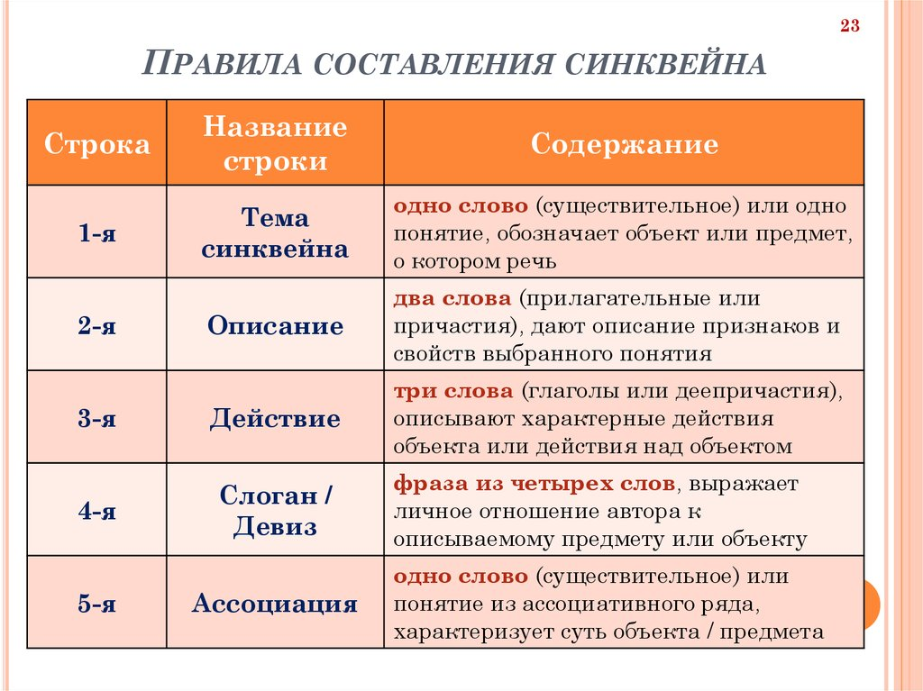

Синквейн «Наставничество»

_________________

____________________________

_________________________________________

__________________________________________________

__________________________________________________________________

Анкета для молодого педагога  
(Текущая диагностика)  
Уважаемый педагог!

С целью изучения проблем, возникающих на начальном этапе профессиональной  
деятельности начинающего педагога, просим Вас ответить на предложенные  
вопросы анкеты. Выберите тот вариант ответа, который соответствует  
именно Вам. Нам очень важно знать ваше мнение. Заранее благодарим Вас.

Ф.И.О.______________________________________________________________

1. Какие чувства Вы испытываете в период адаптации (в первое время  
работы в ДОУ)?  
Тревожность, неуверенность в своих силах  
Пессимизм, чувство собственной неполноценности  
Повышенная утомляемость, снижение работоспособности  
Страх перед воспитанниками  
Неуверенность в уровне своей профессиональной подготовки  
Другое ____________________________________________________________

2. Изменилось ли Ваше отношение к выбранной профессии после начала  
Вашей профессиональной деятельности?  
Да, изменилось в лучшую сторону  
Да, изменилось в худшую сторону  
Нет, осталось прежним  
Затрудняюсь ответить  
Другое ____________________________________________________________

3. Что делается в образовательном учреждении для молодых педагогов?  
Закрепление за молодыми преподавателями наставника - педагога  
Консультации и помощь, оказываемые молодому со стороны педагогов со  
стажем  
Оказывается помощь со стороны администрации образовательного  
учреждения  
Другое ____________________________________________________________

4. Испытываете ли Вы трудности в профессиональной деятельности?  
Да, я испытываю трудности в своей профессиональной деятельности  
Нет, трудностей практически не возникает  
Затрудняюсь ответить.

5. Что для Вас является основными трудностями в процессе адаптации к  
новой социально-профессиональной деятельности?  
Неожиданное посещение занятия заведующим или старшим воспитателем;  
Разговор с администрацией по поводу возникающих проблем;  
Знакомство с родителями детей, проведение родительного собрания;

Индивидуальная беседа с родителями воспитанников по различным поводам;  
Взаимодействие с детьми  
в процессе организации непосредственно-образовательной деятельности;  
в процессе организации самостоятельной деятельности.  
Переживание неуверенности в своей профессиональной подготовке;  
Разработка документации (планирование, конспекты и т.п.)  
Другое____________________________________________________________

6. Удовлетворяет ли вас уровень вашей профессиональной подготовки?  
Да  
Нет  
Частично

7. Каких знаний, умений, навыков или способностей вам не хватало в  
начальный период педагогической деятельности  
(допишите)?______________________________________________________

8. Представляет ли для вас трудность (да/нет):  
подбирать для детей задания различной степени трудности, ориентируясь на  
их индивидуальные особенности ______  
организовывать сотрудничество между детьми _____  
подбирать оптимальные методы и приемы для проведения занятия _____  
мотивировать детей, активизировать их внимание в процессе совместной  
деятельности ____  
создавать проблемно-поисковые ситуации в зависимости от цели  
деятельности ____  
другое (допишите)________________________________________

9. Каким формам повышения квалификации своей профессиональной  
компетентности отдали бы вы предпочтение (пронумеруйте в порядке  
выбора):  
cамообразованию  
семинарам-практикумам  
курсам повышения квалификации  
мастер-классам  
творческим лабораториям  
индивидуальной помощи со стороны наставника  
школе молодого педагога  
другое (допишите)___________________________________________

Спасибо за сотрудничество!

Перспективный план работы

наставника с молодым педагогом ______________

на 202_ - 202_ учебный год

|  |  |  |
| --- | --- | --- |
| Месяц | Мероприятия | Форма работы |
|  |  |  |

|  |  |  |  |  |
| --- | --- | --- | --- | --- |
| № | Тема | Форма работы | Рекомендации | Подпись молодого педагога |
|  |  |  |  |  |
|  |  |  |  |  |
|  |  |  |  |  |
|  |  |  |  |  |
|  |  |  |  |  |
| № | Тема | Форма работы | Рекомендации | Подпись молодого педагога |
|  |  |  |  |  |
|  |  |  |  |  |
|  |  |  |  |  |
|  |  |  |  |  |
|  |  |  |  |  |
| № | Тема | Форма работы | Рекомендации | Подпись молодого педагога |
|  |  |  |  |  |
|  |  |  |  |  |
|  |  |  |  |  |
|  |  |  |  |  |
|  |  |  |  |  |
| № | Тема | Форма работы | Рекомендации | Подпись молодого педагога |
|  |  |  |  |  |
|  |  |  |  |  |
|  |  |  |  |  |
|  |  |  |  |  |
|  |  |  |  |  |